L'expérience du temps dans l'activité professionnelle
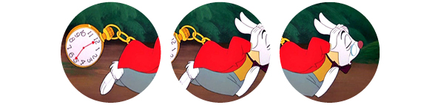

LEXIQUE TEMPS :

Expressions, verbes, adjectifs, participe passé :
- un temps écoulé
- un temps imparti
- un temps prescrit
- un temps convenu
- un temps prévu
- un temps limité
- un temps fixé
- un temps libre
- un temps vécu
- un temps long
- un temps court
- un temps matériel
- un temps mort
- un temps fort
- un temps faible
- un temps réel
- un temps d'arrêt
- un temps vacant
- un temps restant
- un certain temps
- le bon temps
- mi temps
- gain de temps
- perte de temps
- labs de temps
- espace temps
- air du temps
- le reste du temps
- la majeur partie du temps
- la plupart du temps
- la moitié du temps
- les trois quarts du temps
- le plus clair du temps
- une bonne partie du temps
- à temps
- un rien de temps
- C'était le bon temps !
- La nuit des temps
- Au temps pour moi
- par les temps qui courrent
- Le temps est venu de ...
- Le temps joue contre nous.
- Le temps estompe ...
- Le temps dévore ...
- Le temps c'est de l'argent. FRANKLIN
- Le temps nous égare, le temps nous étreint. Le temps nous est gare, le temps nous est train. PREVERT
- Le temps est une invention du mouvement. Celui qui ne bouge pas ne voit pas le temps passer. A. NOTHOMB
- accorder du temps
- aménager du temps
- appartenir à un temps
- arrêter le temps
- arriver à temps
- avoir le temps
- consacrer du temps
- défier le temps
- demander du temps
- dépasser le temps
- déterminer un temps
- disparaître avec le temps
- disposer de temps
- donner du temps
- économiser du temps
- être pressé par le temps
- être en avance sur son temps
- faire passer le temps
- gagner du temps
- gaspiller son temps
- manquer de temps
- marquer son temps
- mettre du temps
- occuper son temps
- partir à temps
- prendre du temps
- prévoir un temps
- rattraper le temps
- remonter le temps
- utiliser son temps
- tuer le temps
- vouer son temps

